**ЛАБОРАТОРНАЯ РАБОТА №4**

Курс «Объектно-ориентированное программирование»

Тема: Агрегация и композиция. Дружественные функции и классы. Исключения.

Цель: Научиться реализовывать на С++ межклассовое отношение агрегации / композиции, писать код генерации и обработки исключений, перегружать операторы с помощью дружественных функций.

**Ход работы**

**Вариант 5**

**Задание 1.**

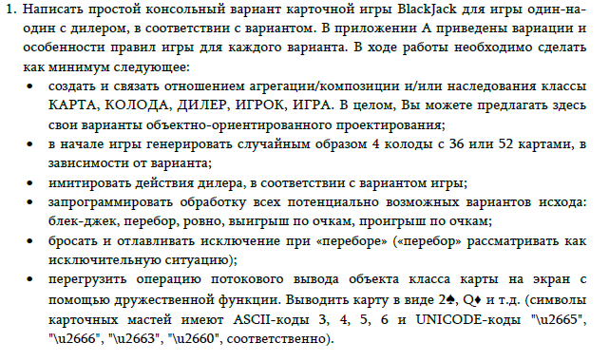

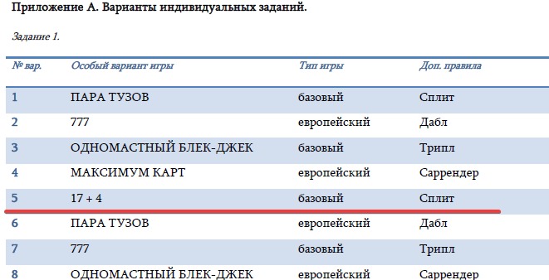

Результат работы программы:

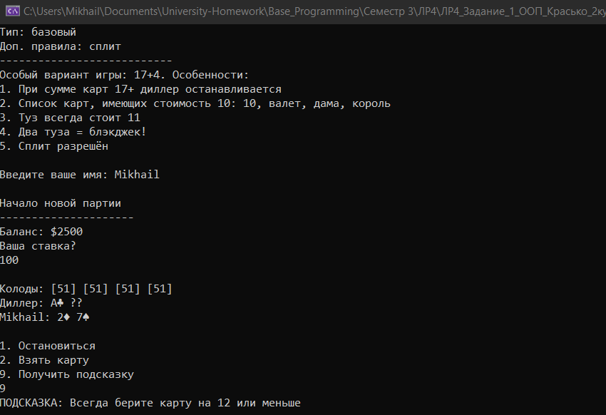

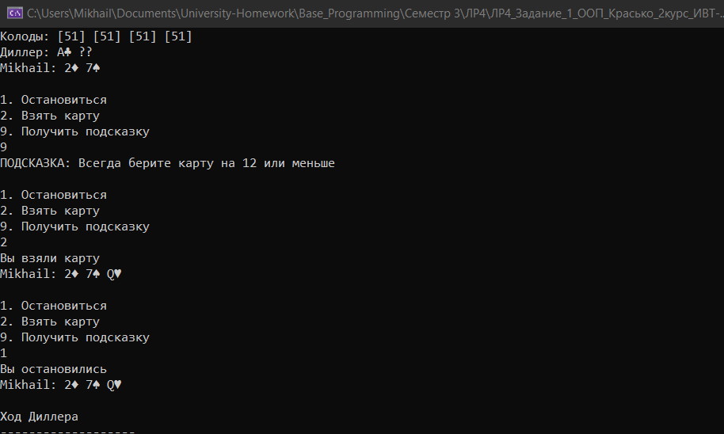

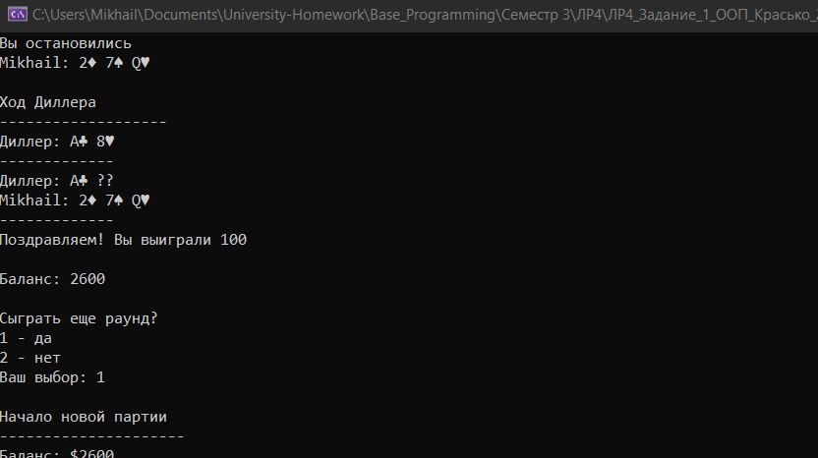

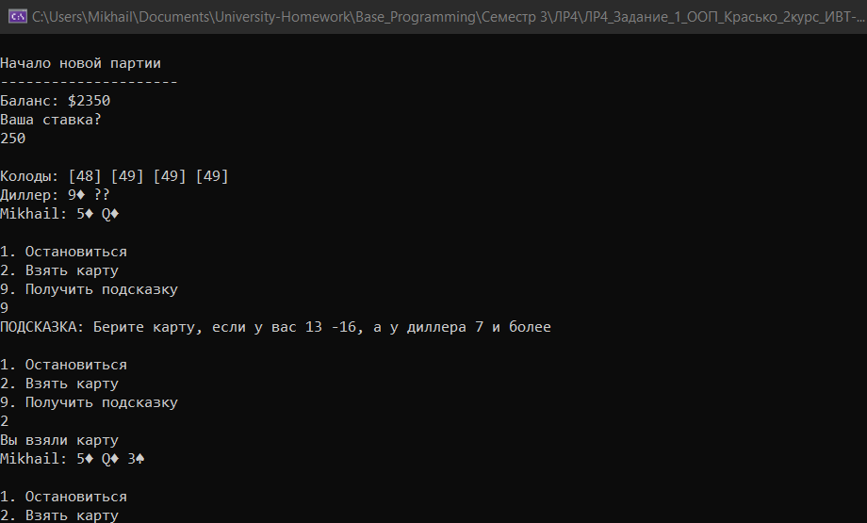

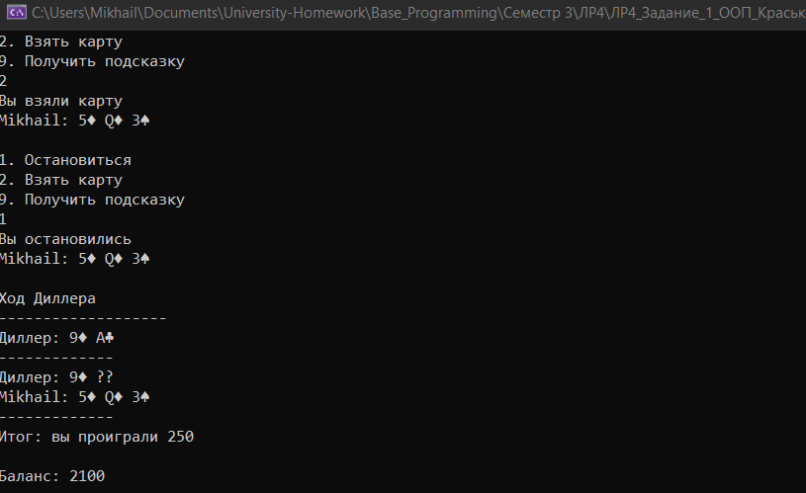

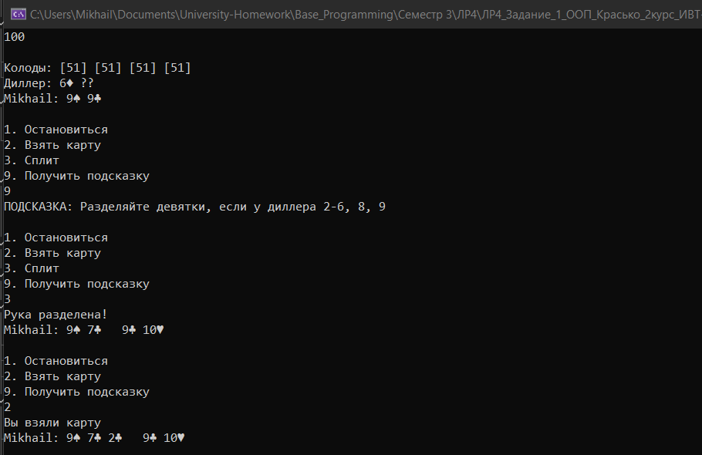

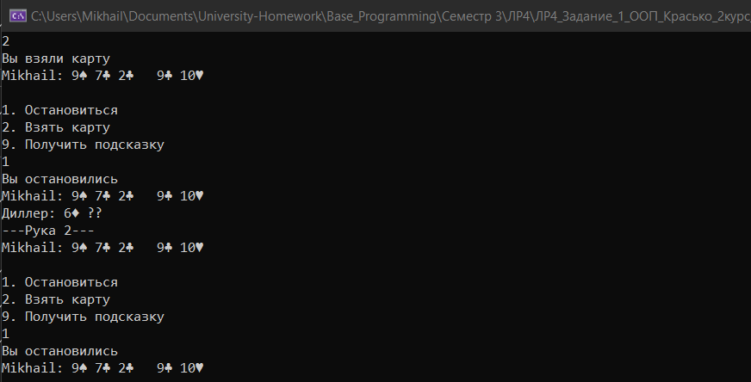

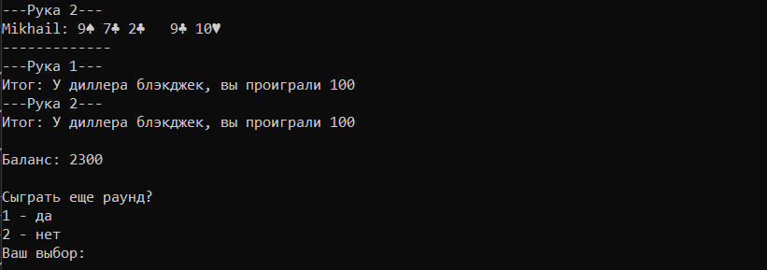

Код:

card.h

#ifndef CARD_H

#define CARD_H

#include <string>

#include <iostream>

// Suit - масть

enum class Suit { HEARTS, DIAMONDS, CLUBS, SPADES };

// Ace - туз

enum class Rank {

ACE = 11, TWO = 2, THREE = 3, FOUR = 4, FIVE = 5, SIX = 6, SEVEN = 7,

EIGHT = 8, NINE = 9, TEN = 10, JACK = 12, QUEEN = 13, KING = 14

};

class Card {

private:

Suit suit;

Rank rank;

bool faceUp; // Нужно для определения, какие карты диллера показывать, а какие нет

public:

Card(Suit s, Rank r);

int getValue() const;

Rank getRank() const;

bool isAce() const;

bool isTenValue() const;

void flip(); // Показать карту диллера

bool isFaceUp() const; // Показано ли содержание карты. Нужно для подсказок т.к. они делаются только на основе той информации,

// которая есть у пользователя

std::string suitToString() const;

std::string rankToString() const;

void display() const;

};

#endif

card.cpp

#include "card.h"

Card::Card(Suit s, Rank r): suit(s), rank(r), faceUp(true) {

}

int Card::getValue() const {

if (isTenValue())

return 10;

return static_cast<int>(rank);

}

Rank Card::getRank() const {

return rank;

}

bool Card::isAce() const {

return rank == Rank::ACE;

}

bool Card::isTenValue() const {

return rank == Rank::TEN || rank == Rank::JACK || rank == Rank::QUEEN || rank == Rank::KING;

}

void Card::flip() {

faceUp = !faceUp;

}

bool Card::isFaceUp() const {

return faceUp;

}

std::string Card::suitToString() const {

switch (suit) {

case Suit::HEARTS: return std::string(1, char(3)); // Сердце

case Suit::DIAMONDS: return std::string(1, char(4)); // Ромб

case Suit::CLUBS: return std::string(1, char(5)); // Клевер

case Suit::SPADES: return std::string(1, char(6)); // пика

default: return "?";

}

}

std::string Card::rankToString() const {

switch (rank) {

case Rank::ACE: return "A";

case Rank::JACK: return "J";

case Rank::QUEEN: return "Q";

case Rank::KING: return "K";

default: return std::to_string(getValue());

}

}

void Card::display() const {

// Встроенная функция показа только тех карт, которые можно видеть игроку

if (faceUp) {

std::cout << rankToString() << suitToString();

}

else {

std::cout << "??";

}

}

dealer.h

#ifndef DEALER_H

#define DEALER_H

#include "participant.h"

// Player и Dealer наследуют у Participante

class Dealer : public Participant {

public:

Dealer();

void displayHand(bool showAll = false) const override;

bool shouldHit() const; // Нужно для подсказок

int getVisibleCardValue() const; // Тоже нужно для подсказок, так как они будут на основе только видимых карт диллера

};

#endif

dealer.cpp

#include "dealer.h"

Dealer::Dealer() : Participant() {}

void Dealer::displayHand(bool showAll) const {

if (!hands.empty()) {

if (showAll) {

hands[0].display();

}

else {

if (hands[0].getCardAmount() > 0) {

hands[0].getCard(0).display();

std::cout << " ??";

}

}

}

}

bool Dealer::shouldHit() const {

int total = hands[0].getTotal();

bool result = total < 17;

return result;

}

int Dealer::getVisibleCardValue() const {

if (hands.empty()) {

return 0;

}

// Проверяем, есть ли карты в первой руке

if (hands[0].getCardAmount() == 0) {

return 0;

}

// Получаем видимую карту диллера

Card firstCard = hands[0].getCard(0);

return firstCard.getValue();

}

deck.h

#ifndef DECK_H

#define DECK_H

#include "card.h"

#include <vector>

#include <random>

#include <ctime>

class Deck {

private:

std::vector<std::vector<Card>> decks; // для отдельных колод

std::vector<int> currentIndices; // Текущая позиция в каждой колоде

int nextDeckIndex; // Следующая карта для каждой колоды

public:

Deck();

void initialize();

Card giveCard();

void shuffleDeck(int deckIndex); // shuffle - перемешать

void displayDecksRemainingCards() const; // отобразить оставшиеся карты в каждой колоде

int getRemainingAmountInDeck(int deckIndex) const; // Оставшееся колво карт в конкретной колоде

};

#endif

deck.cpp

#include "deck.h"

Deck::Deck() {

initialize();

}

void Deck::initialize() {

decks.clear();

currentIndices.clear();

// Создаем 4 отдельные колоды

for (int deckNum = 0; deckNum < 4; deckNum++) {

std::vector<Card> deck;

for (int suitIndex = 0; suitIndex < 4; suitIndex++) {

Suit suit = static_cast<Suit>(suitIndex);

for (int rankValue = 1; rankValue <= 13; rankValue++) {

Rank rank;

//if ((rankValue == 11) || (rankValue == 12) || (rankValue == 13)) {

// rank = static_cast<Rank>(10);

//}

//else {

rank = static_cast<Rank>(rankValue);

//}

deck.emplace_back(suit, rank);

}

}

// Сохраняем созданную колоду

decks.push_back(deck);

currentIndices.push_back(0);

}

for (int i = 0; i < 4; i++) {

shuffleDeck(i);

}

nextDeckIndex = 0;

}

void Deck::shuffleDeck(int deckIndex) {

// Создаем генератор случайных чисел

std::random_device rd;

std::mt19937 g(rd());

// Перемешиваем карты в указанной колоде

std::shuffle(decks[deckIndex].begin(), decks[deckIndex].end(), g);

currentIndices[deckIndex] = 0;

}

// Дать одну карту и перейти к следующей колоде

Card Deck::giveCard() {

// Если текущая колода закончилась, перетасовать ее

if (currentIndices[nextDeckIndex] >= 52) {

shuffleDeck(nextDeckIndex);

}

Card card = decks[nextDeckIndex][currentIndices[nextDeckIndex]];

currentIndices[nextDeckIndex]++;

nextDeckIndex = (nextDeckIndex + 1) % 4;

return card;

}

// Показать оставшиеся карты в каждой колоде

void Deck::displayDecksRemainingCards() const {

std::cout << "Колоды: ";

for (int i = 0; i < 4; i++) {

int remaining = 52 - currentIndices[i];

std::cout << "[" << remaining << "] ";

}

std::cout << std::endl;

}

// Получить оставшиеся карты в конкретной колоде

int Deck::getRemainingAmountInDeck(int deckIndex) const {

if (deckIndex >= 0 && deckIndex < 4) {

return 52 - currentIndices[deckIndex];

}

return 0;

}

game.h

#ifndef GAME_H

#define GAME_H

#include "deck.h"

#include "player.h"

#include "dealer.h"

#include <memory>

class Game {

private:

Deck deck;

std::unique_ptr<Player> player; // unique_ptr для автоматического освобождения памяти

std::unique_ptr<Dealer> dealer;

bool gameOver;

void betResults();

std::string getHint();

void playPlayerHand();

void playDealerHand();

public:

Game();

void initialize();

void playRound();

void run(); // Нужно, чтобы все этапы игры были в классе, а не часть в main

void printCards();

};

#endif

game.cpp

#include "game.h"

#include <iostream>

#include <limits>

Game::Game() : gameOver(false) {

dealer = std::make_unique<Dealer>();

}

// initialize отдельно от конструктора, чтобы не было ввода данных в конструкторе

void Game::initialize() {

std::string playerName;

std::cout << "Тип: базовый\nДоп. правила: сплит\n---------------------------\nОсобый вариант игры: 17+4. Особенности:\n";

std::cout << "1. При сумме карт 17+ диллер останавливается\n";

std::cout << "2. Список карт, имеющих стоимость 10: 10, валет, дама, король\n";

std::cout << "3. Туз всегда стоит 11\n";

std::cout << "4. Два туза = блэкджек!\n";

std::cout << "5. Сплит разрешён\n";

std::cout << "\nВведите ваше имя: ";

std::getline(std::cin, playerName);

player = std::make_unique<Player>(playerName);

}

std::string Game::getHint() {

int playerTotal = player->getCurrentHand().getTotal();

int dealerCardValue = dealer->getVisibleCardValue();

bool canSplitHand = player->canSplit();

// Если есть возможность сплита

if (canSplitHand) {

int cardValue = player->getCurrentHand().getCard(0).getValue();

switch (cardValue) {

case 10: return "Никогда не разделяйте карты стоимостью 10. Остановитесь";

case 9:

if (dealerCardValue == 7 || dealerCardValue == 10 || dealerCardValue == 11) {

return "Не разделяйте девятки, если у дилера 7, 10 или туз. Остановитесь";

}

else {

return "Разделяйте девятки, если у диллера 2-6, 8, 9";

}

case 8: return "Всегда разделяйте восьмерки";

case 7:

if (dealerCardValue >= 2 && dealerCardValue <= 7) {

return "Разделяйте семерки, если у дилера 2-7";

}

else {

return "Не разделяйте семерки, если у диллера 8 и больше в сумме. Берите карту";

}

case 6:

if (dealerCardValue >= 2 && dealerCardValue <= 6) {

return "Разделяйте шестерки, если у диллера 2-6";

}

else {

return "Не разделяйте шестерки, если у диллера 7 и выше. Берите карту";

}

case 5: return "Никогда не разделяйте пятерки. Берите карту если у вас меньше 17";

case 4:

if (dealerCardValue == 5 || dealerCardValue == 6) {

return "Разделяйте четверки, если у диллера 5 или 6";

}

else {

return "Не разделяйте четверки. Берите карту";

}

case 3:

case 2:

if (dealerCardValue >= 2 && dealerCardValue <= 7) {

return "Разделяйте 2 или 3, если у диллера 2-7";

}

else {

return "Не разделяйте 2 или 3, если у диллера 8 или более. Берите карту";

}

}

}

if (playerTotal >= 17) {

return "Если у вас больше 17, всегда останавливайтесь";

}

else if (playerTotal >= 13 && playerTotal <= 16) {

if (dealerCardValue >= 2 && dealerCardValue <= 6) {

return "Останавливайтесь, если у вас 13-16, а у диллера 2-6";

}

else {

return "Берите карту, если у вас 13 -16, а у диллера 7 и более";

}

}

else {

return "Всегда берите карту на 12 или меньше";

}

}

void Game::playRound() {

player->resetRound();

dealer->clearHands();

if (player->getMoney() <= 0) {

std::cout << "\nУ вас закончились деньги. Игра окончена\n";

gameOver = true;

return;

}

std::cout << "\nНачало новой партии\n---------------------\n";

std::cout << "Баланс: $" << player->getMoney() << "\n";

int betAmount;

// выполняем пока пользователь не укажет допустимую сумму

do {

std::cout << "Ваша ставка?\n";

std::cin >> betAmount;

if (betAmount <= 0 || betAmount > player->getMoney()) {

std::cout << "Невозможная сумма ставки\n";

}

} while (betAmount <= 0 || betAmount > player->getMoney());

player->placeBet(betAmount);

// Раздача первой партии карт

player->addCard(deck.giveCard());

dealer->addCard(deck.giveCard());

player->addCard(deck.giveCard());

dealer->addCard(deck.giveCard());

// Показать количество карт в колодах

std::cout << "\n";

deck.displayDecksRemainingCards();

// Проверить на блэкджек диллера

if (dealer->getCurrentHand().hasBlackjack()) {

betResults();

return;

}

// Проверить на блэкДжек игрока

if (player->getCurrentHand().hasBlackjack()) {

betResults();

return;

}

// Ход игрока для каждой руки

player->resetToFirstHand();

while (!player->allHandsDone()) {

if (!player->getNextHandToPlay()) {

break;

}

playPlayerHand();

}

// Ход диллера если у игрока есть руки, в которых не более 21 очка

bool hasPlayableHands = false;

for (const auto& hand : player->getHands()) {

if (!hand.isBust()) {

hasPlayableHands = true;

break;

}

}

if (hasPlayableHands) {

playDealerHand();

}

else {

std::cout << "\nВы взяли слишком много карт! Диллер выигрывает\n";

}

betResults();

}

void Game::printCards() {

std::cout << "Диллер: ";

dealer->displayHand(false);

// Выводим сообщение про руку только если больше одной руки

std::cout << "\n";

if (player->getTotalHands() > 1) {

std::cout << "---Рука " << (player->getCurrentHandIndex() + 1) << "---\n";

}

player->displayHands();

}

void Game::playPlayerHand() {

bool handDone = false;

printCards();

while (!handDone && !player->getCurrentHand().isBust()) {

std::cout << "\n1. Остановиться\n2. Взять карту\n";

if (player->canSplit()) {

std::cout << "3. Сплит\n";

}

std::cout << "9. Получить подсказку\n";

int choice;

std::cin >> choice;

switch (choice) {

case 1: // Остановиться

std::cout << "Вы остановились\n";

player->standCurrentHand();

handDone = true;

player->displayHands();

break;

case 2: // Взять карту

player->addCard(deck.giveCard());

std::cout << "Вы взяли карту\n";

player->displayHands();

break;

case 3: // Сплит

if (player->canSplit()) {

if (player->split()) {

std::cout << "Рука разделена!\n";

// Раздать карты в обе руки

player->addCard(deck.giveCard());

if (player->getHands().size() > 1) {

Card newCard = deck.giveCard();

player->getHands()[1].addCard(newCard);

}

//printCards();

player->displayHands();

}

else {

std::cout << "Невозможно сделать сплит\n";

}

}

else {

std::cout << "Невозможно сделать сплит\n";

}

break;

case 9: // Подсказка

std::cout << "ПОДСКАЗКА: " << getHint() << "\n";

break;

default:

std::cout << "Неверный выбор\n";

break;

}

}

if (player->getCurrentHand().isBust()) {

player->markCurrentHandDone();

}

}

void Game::playDealerHand() {

std::cout << "\nХод Диллера\n-------------------\n";

std::cout << "Диллер: ";

dealer->displayHand(true); // показать все карты диллера

while (dealer->shouldHit() && !dealer->isBust()) {

std::cout << "\nДиллер берет карту...\n";

dealer->addCard(deck.giveCard());

std::cout << "Диллер: ";

dealer->displayHand(true);

}

std::cout << "\n";

if (dealer->isBust()) {

std::cout << "Диллер перебрал\n";

// Такая ситуация однако не произойдёт, т.к. мы обрабатываем перебор как исключение

}

}

void Game::betResults() {

int dealerTotal = dealer->getCurrentHand().getTotal();

bool dealerBust = dealer->isBust();

bool dealerBlackjack = dealer->getCurrentHand().hasBlackjack();

std::cout << "-------------\n";

printCards();

std::cout << "-------------\n";

for (int i = 0; i < player->getTotalHands(); i++) {

Hand& hand = player->getHands()[i];

int playerTotal = hand.getTotal();

bool playerBlackjack = hand.hasBlackjack();

if (player->getTotalHands() > 1)

std::cout << "---Рука " << i + 1 << "---\n";

if (hand.isBust()) {

std::cout << "Итог: вы проиграли " << player->getCurrentBet() << "\n";

player->lose(i);

}

else if (playerBlackjack && !dealerBlackjack) {

std::cout << "Поздравляем! Блэкджек! Вы выиграли " << (player->getCurrentBet() * 1.5) << "\n";

player->win(player->getCurrentBet() * 1.5, i);

}

else if (dealerBlackjack && !playerBlackjack) {

std::cout << "Итог: У диллера блэкджек, вы проиграли " << player->getCurrentBet() << "\n";

player->lose(i);

}

else if (playerBlackjack && dealerBlackjack) {

std::cout << "Итог: У обоих блэкджек, ничья\n";

player->draw(i);

}

else if (dealerBust) {

std::cout << "Поздравляем! Диллер перебрал, вы выиграли " << player->getCurrentBet() << "\n";

player->win(player->getCurrentBet(), i);

}

else if (playerTotal > dealerTotal) {

std::cout << "Поздравляем! Вы выиграли " << player->getCurrentBet() << "\n";

player->win(player->getCurrentBet(), i);

}

else if (playerTotal < dealerTotal) {

std::cout << "Итог: вы проиграли " << player->getCurrentBet() << "\n";

player->lose(i);

}

else {

std::cout << "Итог: Ничья, ставка возвращена\n";

player->draw(i);

}

}

std::cout << "\nБаланс: " << player->getMoney() << "\n";

}

void Game::run() {

initialize();

while (!gameOver) {

playRound();

if (!gameOver) {

std::cout << "\nСыграть еще раунд?\n1 - да\n2 - нет\nВаш выбор: ";

std::string choice;

std::cin >> choice;

if (choice == "1") {

continue;

}

else if (choice == "2") {

gameOver = true;

std::cout << "\nСпасибо за игру! Итоговый баланс: "

<< player->getMoney() << "\n";

}

else {

std::cout << "Неправильный вариант ответа\n";

}

}

}

}

hand.h

#ifndef HAND_H

#define HAND_H

#include "card.h"

#include <vector>

#include <stdexcept>

class Hand {

private:

std::vector<Card> cards;

public:

Hand() = default;

void addCard(const Card& card); // Добавить карту в руку

void clear(); // Убрать карты из руки

int getTotal() const; // Общая стоимость руки

Card getCard(int index) const; // Вернуть карту из руки под определённым индексом

int getCardAmount() const;

const std::vector<Card>& getCards() const; // Все карты руки

bool isBust() const; // Был ли привышен лимит в 21 очко

bool hasBlackjack() const;

bool canSplit() const;

void display() const;

};

#endif

hand.cpp

#include "hand.h"

// Добавить карту в руку и проверить на перебор

void Hand::addCard(const Card& card) {

cards.push_back(card);

// Исключение если перебор

if (getTotal() > 21) {

throw std::runtime_error("ПЕРЕБОР! Сумма карт: " + std::to_string(getTotal()));

}

}

void Hand::clear() {

cards.clear();

}

int Hand::getTotal() const {

int total = 0;

int aceCount = 0;

for (const auto& card : cards) {

// Учытываем только стоимость открытых карт (часть карт диллера может быть закрыта)

if (card.isFaceUp()) {

total += card.getValue();

if (card.isAce()) {

aceCount++;

}

}

}

if (cards.size() == 2 && aceCount == 2) {

return 21;

}

return total;

}

int Hand::getCardAmount() const {

return cards.size();

}

Card Hand::getCard(int index) const {

if (index >= 0 && index < static_cast<int>(cards.size())) {

return cards[index];

}

throw std::out_of_range("Неверный индекс карты");

}

const std::vector<Card>& Hand::getCards() const {

return cards;

}

bool Hand::isBust() const {

return getTotal() > 21;

}

bool Hand::hasBlackjack() const {

if (getTotal() == 21)

return true;

return false;

}

bool Hand::canSplit() const {

if (cards.size() == 2) {

return cards[0].getRank() == cards[1].getRank();

}

return false; // на случай, если карт не 2

}

void Hand::display() const {

for (const auto& card : cards) {

card.display();

std::cout << " ";

}

}

participant.h

#ifndef PARTICIPANT_H

#define PARTICIPANT_H

#include "hand.h"

#include <vector>

// из этого класса наследуются диллер и игрок

class Participant {

protected:

std::vector<Hand> hands;

int currentHandIndex;

public:

Participant();

virtual void addCard(const Card& card);

Hand& getCurrentHand();

std::vector<Hand>& getHands();

const std::vector<Hand>& getHands() const;

void clearHands();

bool isBust() const;

virtual void displayHand(bool showAll = true) const;

virtual ~Participant() = default;

};

#endif

participant.cpp

#include "participant.h"

Participant::Participant() : currentHandIndex(0) {

hands.emplace_back(); // добавляет новый объект Hand в конец вектора

}

void Participant::addCard(const Card& card) {

hands[currentHandIndex].addCard(card);

}

Hand& Participant::getCurrentHand() {

return hands[currentHandIndex];

}

// для безопасности и совместимости 2 метода, константный и не константный

std::vector<Hand>& Participant::getHands() {

return hands;

}

const std::vector<Hand>& Participant::getHands() const {

return hands;

}

void Participant::clearHands() {

hands.clear();

hands.emplace_back();

currentHandIndex = 0;

}

bool Participant::isBust() const {

return hands[currentHandIndex].isBust();

}

void Participant::displayHand(bool showAll) const {

hands[currentHandIndex].display();

}

player.h

#ifndef PLAYER_H

#define PLAYER_H

#include "participant.h"

#include <string>

#include <vector>

class Player : public Participant {

private:

std::string name;

int money;

std::vector<int> bets; // может быть несколько ставок на несколько рук

bool hasSplit; // был ли сплит

std::vector<bool> handDone;

std::vector<bool> handStand;

public:

Player(std::string n);

bool placeBet(int amount, int handIndex = 0);

bool split();

bool canSplit() const;

bool hasCurrentHandStood() const; // Была ли остановлена текущая рука

void standCurrentHand(); // Остановить текущую руку, больше карт не брать

void markCurrentHandDone(); // Завершить партию для

void resetToFirstHand(); // выбрать первую руку

bool allHandsDone() const; // Завершить партию для всех рук

void resetRound();

void win(int amount, int handIndex = 0);

void lose(int handIndex = 0);

void draw(int handIndex = 0);

bool getNextHandToPlay();

// Методы получения данных

std::string getName() const;

int getMoney() const;

int getCurrentBet() const;

bool getHasSplit() const;

int getCurrentHandIndex() const;

int getTotalHands() const;

void displayHands() const;

int getBetForHand(int handIndex) const;

};

#endif

player.cpp

#include "player.h"

Player::Player(std::string n) : name(std::move(n)), money(2500), hasSplit(false) {

// name(std::move(n)) передаёт владение строкой без копирования

bets.push_back(0);

handDone.push_back(false);

handStand.push_back(false);

}

bool Player::placeBet(int amount, int handIndex) {

// Если номер текущей руки больше текущего размера массива ставок, то добавляем новое место под ставку

if (handIndex >= static_cast<int>(bets.size())) {

bets.resize(handIndex + 1, 0);

}

if (money >= amount) {

money -= amount;

bets[handIndex] = amount;

return true;

}

return false;

}

bool Player::split() {

// Нужно чтобы руку можно было поделить, она не была уже поделена и количество карт было равно 2

if (hands[currentHandIndex].canSplit() && !hasSplit &&

hands[currentHandIndex].getCardAmount() == 2) {

Hand newHand;

Card secondCard = hands[currentHandIndex].getCard(1);

newHand.addCard(secondCard);

Hand currentHand;

currentHand.addCard(hands[currentHandIndex].getCard(0));

hands[currentHandIndex] = currentHand;

hands.push_back(newHand);

bets.push_back(bets[currentHandIndex]);

money -= bets[currentHandIndex];

handDone.push_back(false);

handStand.push_back(false);

hasSplit = true;

return true;

}

return false;

}

bool Player::canSplit() const {

return hands[currentHandIndex].canSplit() && !hasSplit &&

hands[currentHandIndex].getCardAmount() == 2;

}

bool Player::hasCurrentHandStood() const {

// проверка, что не будет выхода за границу вектора handStand

if (currentHandIndex < static_cast<int>(handStand.size())) {

return handStand[currentHandIndex];

}

return false;

}

void Player::standCurrentHand() {

if (currentHandIndex < static_cast<int>(handStand.size())) {

handStand[currentHandIndex] = true;

handDone[currentHandIndex] = true;

}

}

void Player::markCurrentHandDone() {

if (currentHandIndex < static_cast<int>(handDone.size())) {

handDone[currentHandIndex] = true;

}

}

bool Player::getNextHandToPlay() {

for (int i = 0; i < static_cast<int>(hands.size()); i++) {

if (!handDone[i] && !hands[i].isBust()) {

currentHandIndex = i;

return true;

}

}

return false;

}

void Player::resetToFirstHand() {

currentHandIndex = 0;

}

bool Player::allHandsDone() const {

for (size_t i = 0; i < hands.size(); i++) {

if (!handDone[i] && !hands[i].isBust()) {

return false;

}

}

return true;

}

void Player::resetRound() {

clearHands();

bets.clear();

bets.push_back(0);

handDone.clear();

handDone.push_back(false);

handStand.clear();

handStand.push_back(false);

currentHandIndex = 0;

hasSplit = false;

}

void Player::win(int amount, int handIndex) {

if (handIndex < static_cast<int>(bets.size())) {

money += amount + bets[handIndex]; // возврат ставки + выигрыш

bets[handIndex] = 0;

}

}

void Player::lose(int handIndex) {

if (handIndex < static_cast<int>(bets.size())) {

bets[handIndex] = 0;

}

}

void Player::draw(int handIndex) {

if (handIndex < static_cast<int>(bets.size())) {

money += bets[handIndex];

bets[handIndex] = 0;

}

}

std::string Player::getName() const {

return name;

}

int Player::getMoney() const {

return money;

}

int Player::getCurrentBet() const {

if (currentHandIndex < static_cast<int>(bets.size())) {

return bets[currentHandIndex];

}

else {

return 0;

}

}

bool Player::getHasSplit() const {

return hasSplit;

}

int Player::getCurrentHandIndex() const {

return currentHandIndex;

}

int Player::getTotalHands() const {

return hands.size();

}

void Player::displayHands() const {

std::cout << name << ": ";

for (size_t i = 0; i < hands.size(); i++) {

if (i > 0) std::cout << " ";

hands[i].display();

}

std::cout << std::endl;

}

int Player::getBetForHand(int handIndex) const {

if (handIndex >= 0 && handIndex < static_cast<int>(bets.size())) {

return bets[handIndex];

}

return 0;

}

main.cpp

#include "game.h"

int main() {

setlocale(LC_ALL, "Russian");

// Рандом

std::srand(static_cast<unsigned int>(std::time(nullptr)));

// Всё делается внутри класса

Game blackjackGame;

blackjackGame.run();

return 0;

}

**Задание 2**.

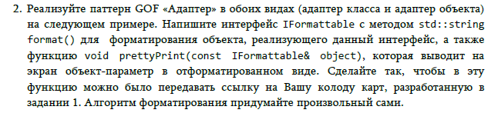

**Вывод в консоль:**

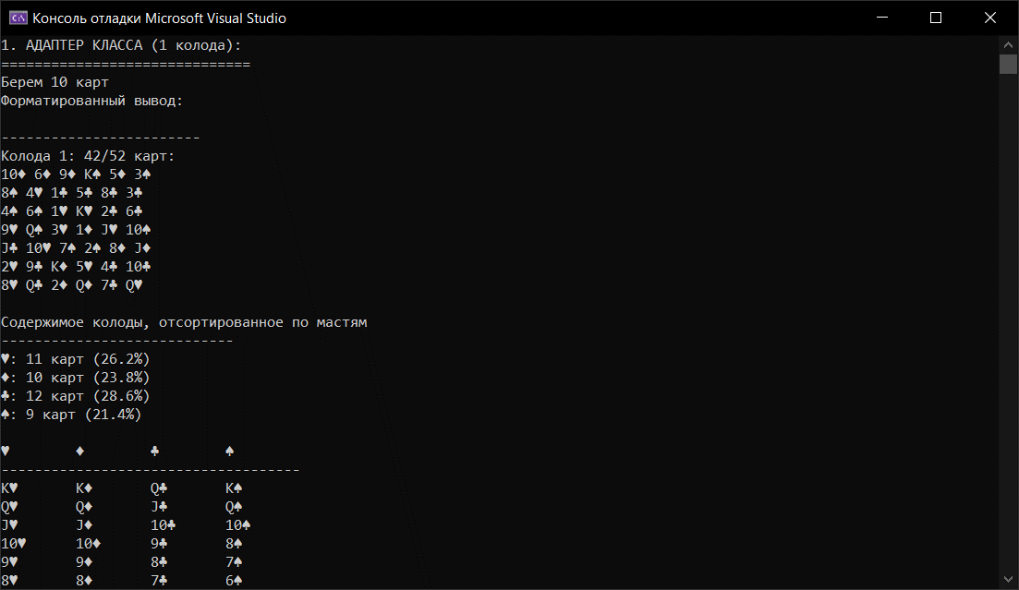

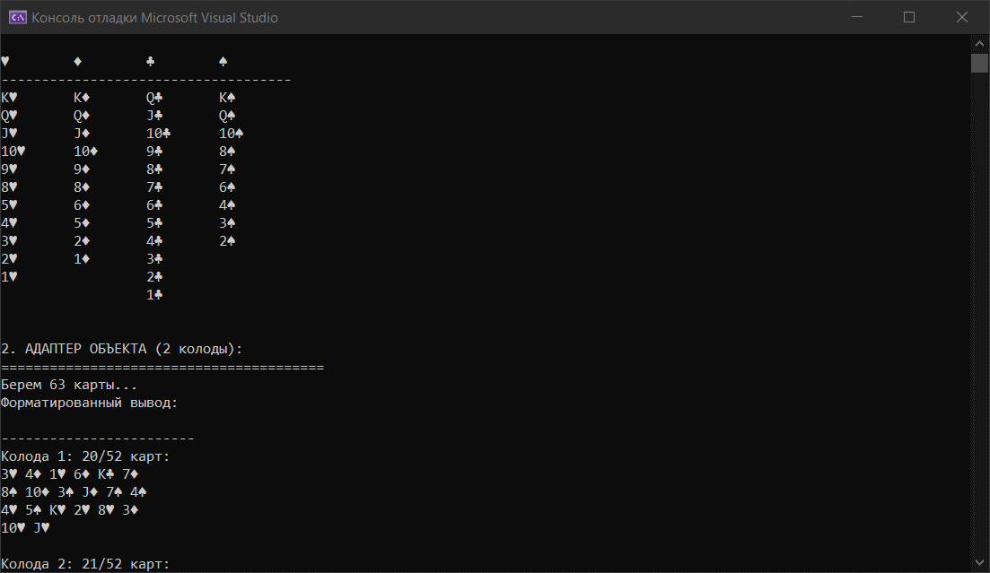

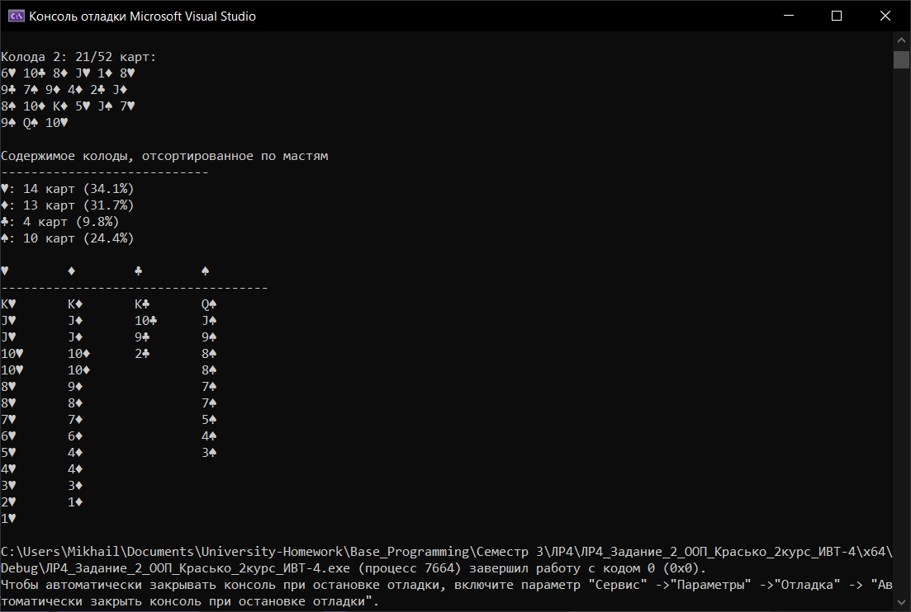

**Код:**

Card.h

#ifndef CARD_H

#define CARD_H

#include <string>

#include <iostream>

// Suit - масть

enum class Suit { HEARTS, DIAMONDS, CLUBS, SPADES };

// Ace - туз

enum class Rank {

TWO = 2, THREE = 3, FOUR = 4, FIVE = 5, SIX = 6, SEVEN = 7,

EIGHT = 8, NINE = 9, TEN = 10, JACK = 11, QUEEN = 12, KING = 13, ACE = 14

};

class Card {

private:

Suit suit;

Rank rank;

bool faceUp; // Нужно для определения, какие карты диллера показывать, а какие нет

public:

Card(Suit s, Rank r);

int getValue() const;

Rank getRank() const;

bool isAce() const;

bool isTenValue() const;

void flip();// Показать карту диллера

bool isFaceUp() const; // Показано ли содержание карты. Нужно для подсказок т.к. они делаются только на основе той информации,

// которая есть у пользователя

std::string suitToString() const;

std::string rankToString() const;

void display() const;

Suit getSuit() const { return suit; } // Необходимо для сортировки по масте

};

#endif // CARD_H

Card.cpp

#include "Card.h"

Card::Card(Suit s, Rank r) : suit(s), rank(r), faceUp(true) {

}

int Card::getValue() const {

if (isTenValue())

return 10;

return static_cast<int>(rank);

}

Rank Card::getRank() const {

return rank;

}

bool Card::isAce() const {

return rank == Rank::ACE;

}

bool Card::isTenValue() const {

return rank == Rank::TEN || rank == Rank::JACK ||

rank == Rank::QUEEN || rank == Rank::KING;

}

void Card::flip() {

faceUp = !faceUp;

}

bool Card::isFaceUp() const {

return faceUp;

}

std::string Card::suitToString() const {

switch (suit) {

case Suit::HEARTS: return std::string(1, char(3)); // Сердце

case Suit::DIAMONDS: return std::string(1, char(4)); // Ромб

case Suit::CLUBS: return std::string(1, char(5)); // Клевер

case Suit::SPADES: return std::string(1, char(6)); // пика

default: return "?";

}

}

std::string Card::rankToString() const {

switch (rank) {

case Rank::ACE: return "A";

case Rank::JACK: return "J";

case Rank::QUEEN: return "Q";

case Rank::KING: return "K";

default: return std::to_string(getValue());

}

}

void Card::display() const {

// Встроенная функция показа только тех карт, которые можно видеть игроку

if (faceUp) {

std::cout << rankToString() << suitToString();

}

else {

std::cout << "??";

}

}

Deck.h

#ifndef DECK_H

#define DECK_H

#include "Card.h"

#include <vector>

#include <random>

#include <ctime>

class Deck {

private:

std::vector<std::vector<Card>> decks;

std::vector<int> currentIndices; // Позиция в каждой колоде

int nextDeckIndex; // Следующая карта для каждой колоды

int deckCount; // Количество колод. Я добавил возможность выбирать число колод,

// чтобы вывод всех карт не был громоздким

public:

Deck(int numDecks = 4);

void initialize();

Card giveCard();

void shuffleDeck(int deckIndex); // shuffle - перемешать

void displayDecksRemainingCards() const; // отобразить оставшиеся карты в каждой колоде

int getRemainingAmountInDeck(int deckIndex) const; // Оставшееся колво карт в конкретной колод

// Геттеры для адаптеров

int getDeckCount() const { return deckCount; }

int getTotalCards() const { return deckCount * 52; }

int getRemainingCards() const;

// Новый метод для адаптеров

std::vector<std::vector<Card>> getAllCards() const; // Получить все карты всех колод

};

#endif

Dech.cpp

#include "Deck.h"

#include <algorithm>

#include <iostream>

Deck::Deck(int numDecks) : deckCount(numDecks), nextDeckIndex(0) {

initialize();

}

void Deck::initialize() {

decks.clear();

currentIndices.clear();

// Создаем указанное количество колод

for (int deckNum = 0; deckNum < deckCount; deckNum++) {

std::vector<Card> deck;

for (int suitIndex = 0; suitIndex < 4; suitIndex++) {

Suit suit = static_cast<Suit>(suitIndex);

for (int rankValue = 1; rankValue <= 13; rankValue++) {

Rank rank = static_cast<Rank>(rankValue);

deck.emplace_back(suit, rank);

}

}

// Сохраняем созданную колоду

decks.push_back(deck);

currentIndices.push_back(0);

}

for (int i = 0; i < deckCount; i++) {

shuffleDeck(i);

}

nextDeckIndex = 0;

}

void Deck::shuffleDeck(int deckIndex) {

// Создаем генератор случайных чисел

std::random_device rd;

std::mt19937 g(rd());

// Перемешиваем карты в указанной колоде

std::shuffle(decks[deckIndex].begin(), decks[deckIndex].end(), g);

currentIndices[deckIndex] = 0;

}

// Дать одну карту и перейти к следующей колоде

Card Deck::giveCard() {

// Если текущая колода закончилась, перетасовать ее

if (currentIndices[nextDeckIndex] >= 52) {

shuffleDeck(nextDeckIndex);

}

Card card = decks[nextDeckIndex][currentIndices[nextDeckIndex]];

currentIndices[nextDeckIndex]++;

nextDeckIndex = (nextDeckIndex + 1) % deckCount;

return card;

}

// Показать оставшиеся карты в каждой колоде

void Deck::displayDecksRemainingCards() const {

std::cout << "Колоды: ";

for (int i = 0; i < deckCount; i++) {

int remaining = 52 - currentIndices[i];

std::cout << "[" << remaining << "] ";

}

std::cout << std::endl;

}

// Получить оставшиеся карты в конкретной колоде

int Deck::getRemainingAmountInDeck(int deckIndex) const {

if (deckIndex >= 0 && deckIndex < deckCount) {

return 52 - currentIndices[deckIndex];

}

return 0;

}

// Получить все карты всех колод

std::vector<std::vector<Card>> Deck::getAllCards() const {

return decks;

}

// Получить общее количество оставшихся карт

int Deck::getRemainingCards() const {

int total = 0;

for (int i = 0; i < deckCount; i++) {

total += getRemainingAmountInDeck(i);

}

return total;

}

DeckClassAdapter.h

#ifndef DECKCLASSADAPTER_H

#define DECKCLASSADAPTER_H

#include "Deck.h"

#include "IFormattable.h"

// Наследует Deck и IFormatable

class DeckClassAdapter : public Deck, public IFormattable {

public:

DeckClassAdapter(int numDecks = 1) : Deck(numDecks) {}

std::string format() const override;

private:

std::string formatAllCardsInOrder() const; // Выводит все карты в консоль в том порядке, в котором они были в колоде

std::string formatCardsBySuit() const; // Выводит карты, отсортированные через getCardsSortedbySuit в консоль

std::vector<Card> getAllCardsFlat() const; // Превращает двухмерный вектор в одномерный для удобства работы

std::vector<std::vector<Card>> getCardsSortedBySuit() const; // Сортирует карты по масти

};

#endif

DeckClassAdapter.cpp

#include "DeckClassAdapter.h"

#include <sstream>

#include <iomanip>

#include <algorithm>

// Соединить все карты в один вектор из разных колод

std::vector<Card> DeckClassAdapter::getAllCardsFlat() const {

std::vector<Card> allCards;

auto decks = Deck::getAllCards();

for (int deckIdx = 0; deckIdx < getDeckCount(); deckIdx++) {

const auto& deck = decks[deckIdx];

int currentIndex = getRemainingAmountInDeck(deckIdx); // Нужно оставшееся количество карт т.к. в векторах колод не удаляются карты при раздачи,

// просто смещается начальный индекс

for (int i = 52 - currentIndex; i < 52; i++) {

if (i >= 0 && i < static_cast<int>(deck.size())) {

allCards.push_back(deck[i]);

}

}

}

return allCards;

}

// Отсортировать все карты по мастям

std::vector<std::vector<Card>> DeckClassAdapter::getCardsSortedBySuit() const {

std::vector<std::vector<Card>> suits(4);

auto allCards = getAllCardsFlat();

for (const auto& card : allCards) {

std::string suitSymbol;

int suitIndex = -1;

switch (card.getSuit()) {

case Suit::HEARTS: suitIndex = 0; break;

case Suit::DIAMONDS: suitIndex = 1; break;

case Suit::CLUBS: suitIndex = 2; break;

case Suit::SPADES: suitIndex = 3; break;

}

if (suitIndex != -1) {

suits[suitIndex].push_back(card);

}

}

// Сортируем карты по ценности

for (int suitIndex = 0; suitIndex < 4; suitIndex++) {

std::vector<Card>& currentSuit = suits[suitIndex];

int n = currentSuit.size();

// Пузырьковая сортировка

for (int i = 0; i < n - 1; i++) {

for (int j = 0; j < n - i - 1; j++) {

if (currentSuit[j].getRank() < currentSuit[j + 1].getRank()) {

Card temp = currentSuit[j];

currentSuit[j] = currentSuit[j + 1];

currentSuit[j + 1] = temp;

}

}

}

}

return suits;

}

std::string DeckClassAdapter::format() const {

std::ostringstream resultString;

resultString << "\n------------------------\n";

resultString << formatAllCardsInOrder();

resultString << "Содержимое колоды, отсортированное по мастям\n----------------------------\n";

resultString << formatCardsBySuit();

return resultString.str();

}

std::string DeckClassAdapter::formatAllCardsInOrder() const {

std::ostringstream resultString;

auto decks = Deck::getAllCards();

for (int deckIdx = 0; deckIdx < getDeckCount(); deckIdx++) {

int remaining = getRemainingAmountInDeck(deckIdx);

resultString << "Колода " << (deckIdx + 1) << ": " << remaining << "/52 карт:\n";

if (remaining == 0) continue; // Пропускаем пустые колоды

const auto& deck = decks[deckIdx];

int startIndex = 52 - remaining; // Начинаем с первой неразданной карты

for (int i = startIndex; i < 52; i++) {

const auto& card = deck[i];

resultString << card.rankToString() << card.suitToString();

// Перенос строки для читаемости

if ((i - startIndex + 1) % 6 == 0) {

resultString << "\n";

}

else {

resultString << " ";

}

}

resultString << "\n";

}

return resultString.str();

}

std::string DeckClassAdapter::formatCardsBySuit() const {

std::ostringstream resultString;

auto suits = getCardsSortedBySuit();

// Названия мастей

std::vector<std::string> suitNames = {

std::string(1, char(3)),

std::string(1, char(4)),

std::string(1, char(5)),

std::string(1, char(6))

};

int totalRemaining = getRemainingCards();

for (int i = 0; i < 4; i++) {

// Вывод информации о том, какие масти остались в каком процентном соотношении

int suitCount = suits[i].size();

double percentage;

if (totalRemaining > 0) {

percentage = suitCount * 100.0 / totalRemaining;

}

else {

percentage = 0;

}

resultString << suitNames[i] << ": " << suitCount << " карт ("

<< std::fixed << std::setprecision(1) << percentage << "%)\n";

}

resultString << "\n";

// Максимальное количество карт в одной масти

size_t maxCards = 0; // Необходимо для того, чтобы определить сколько строк в таблице

for (const auto& suitCards : suits) {

maxCards = std::max(maxCards, suitCards.size());

}

// Заголовки

for (int i = 0; i < 4; i++) {

resultString << suitNames[i] << " ";

}

resultString << "\n";

for (int i = 0; i < 4; i++) {

resultString << "---------";

}

resultString << "\n";

// 4 столбика

for (size_t row = 0; row < maxCards; row++) {

for (int suitIdx = 0; suitIdx < 4; suitIdx++) {

if (row < suits[suitIdx].size()) {

const auto& card = suits[suitIdx][row];

std::string cardStr = card.rankToString() + card.suitToString();

resultString << std::setw(9) << std::left << cardStr;

}

else {

resultString << std::setw(9) << " ";

}

}

resultString << "\n";

}

return resultString.str();

}

DeckObjectAdapter.h

#ifndef DECKOBJECTADAPTER_H

#define DECKOBJECTADAPTER_H

#include "Deck.h"

#include "IFormattable.h"

class DeckObjectAdapter : public IFormattable {

private:

const Deck& deck;

public:

explicit DeckObjectAdapter(const Deck& d) : deck(d) {} // Защита от неявного преобразования

std::string format() const override;

private:

std::string formatAllCardsInOrder() const;

std::string formatCardsBySuit() const;

std::vector<Card> getAllCardsFlat() const;

std::vector<std::vector<Card>> getCardsSortedBySuit() const;

};

#endif

DeckObjectAdapter.cpp

#include "DeckObjectAdapter.h"

#include <sstream>

#include <iomanip>

#include <algorithm>

// Соединить все карты в один вектор из разных колод

std::vector<Card> DeckObjectAdapter::getAllCardsFlat() const {

std::vector<Card> allCards;

auto decks = deck.getAllCards();

for (int deckIdx = 0; deckIdx < deck.getDeckCount(); deckIdx++) {

const auto& deckCards = decks[deckIdx];

int currentIndex = deck.getRemainingAmountInDeck(deckIdx); // Нужно оставшееся количество карт т.к. в векторах колод не удаляются карты при раздачи,

// просто смещается начальный индекс

for (int i = 52 - currentIndex; i < 52; i++) {

if (i >= 0 && i < static_cast<int>(deckCards.size())) {

allCards.push_back(deckCards[i]);

}

}

}

return allCards;

}

// Отсортировать все карты по мастям

std::vector<std::vector<Card>> DeckObjectAdapter::getCardsSortedBySuit() const {

std::vector<std::vector<Card>> suits(4);

auto allCards = getAllCardsFlat();

for (const auto& card : allCards) {

int suitIndex = -1;

switch (card.getSuit()) {

case Suit::HEARTS: suitIndex = 0; break;

case Suit::DIAMONDS: suitIndex = 1; break;

case Suit::CLUBS: suitIndex = 2; break;

case Suit::SPADES: suitIndex = 3; break;

}

if (suitIndex != -1) {

suits[suitIndex].push_back(card);

}

}

// Сортируем карты по ценности

for (int suitIndex = 0; suitIndex < 4; suitIndex++) {

std::vector<Card>& currentSuit = suits[suitIndex];

int n = currentSuit.size();

// Пузырьковая сортировка

for (int i = 0; i < n - 1; i++) {

for (int j = 0; j < n - i - 1; j++) {

if (currentSuit[j].getRank() < currentSuit[j + 1].getRank()) {

Card temp = currentSuit[j];

currentSuit[j] = currentSuit[j + 1];

currentSuit[j + 1] = temp;

}

}

}

}

return suits;

}

std::string DeckObjectAdapter::format() const {

std::ostringstream resultString;

resultString << "\n------------------------\n";

resultString << formatAllCardsInOrder();

resultString << "Содержимое колоды, отсортированное по мастям\n----------------------------\n";

resultString << formatCardsBySuit();

return resultString.str();

}

std::string DeckObjectAdapter::formatAllCardsInOrder() const {

std::ostringstream resultString;

auto decks = deck.getAllCards();

for (int deckIdx = 0; deckIdx < deck.getDeckCount(); deckIdx++) {

int remaining = deck.getRemainingAmountInDeck(deckIdx);

resultString << "Колода " << (deckIdx + 1) << ": "

<< remaining << "/52 карт:\n";

if (remaining == 0) continue; // Пропускаем пустые колоды

const auto& deckCards = decks[deckIdx];

int startIndex = 52 - remaining; // Начинаем с первой неразданной карты

for (int i = startIndex; i < 52; i++) {

const auto& card = deckCards[i];

resultString << card.rankToString() << card.suitToString();

// Перенос строки для читаемости

if ((i - startIndex + 1) % 6 == 0) {

resultString << "\n";

}

else {

resultString << " ";

}

}

resultString << "\n\n";

}

return resultString.str();

}

std::string DeckObjectAdapter::formatCardsBySuit() const {

std::ostringstream resultString;

auto suits = getCardsSortedBySuit();

// Названия мастей

std::vector<std::string> suitNames = {

std::string(1, char(3)),

std::string(1, char(4)),

std::string(1, char(5)),

std::string(1, char(6))

};

int totalRemaining = deck.getRemainingCards();

for (int i = 0; i < 4; i++) {

// Вывод информации о том, какие масти остались в каком процентном соотношении

int suitCount = suits[i].size();

double percentage;

if (totalRemaining > 0) {

percentage = suitCount * 100.0 / totalRemaining;

}

else {

percentage = 0;

}

resultString << suitNames[i] << ": " << suitCount << " карт ("

<< std::fixed << std::setprecision(1) << percentage << "%)\n";

}

resultString << "\n";

// Максимальное количество карт в одной масти

size_t maxCards = 0; // Необходимо для того, чтобы определить сколько строк в таблице

for (const auto& suitCards : suits) {

maxCards = std::max(maxCards, suitCards.size());

}

// Заголовки

for (int i = 0; i < 4; i++) {

resultString << suitNames[i] << " ";

}

resultString << "\n";

for (int i = 0; i < 4; i++) {

resultString << "---------";

}

resultString << "\n";

// 4 столбика

for (size_t row = 0; row < maxCards; row++) {

for (int suitIdx = 0; suitIdx < 4; suitIdx++) {

if (row < suits[suitIdx].size()) {

const auto& card = suits[suitIdx][row];

std::string cardStr = card.rankToString() + card.suitToString();

resultString << std::setw(9) << std::left << cardStr;

}

else {

resultString << std::setw(9) << " ";

}

}

resultString << "\n";

}

return resultString.str();

}

IFormattable.h

#ifndef IFORMATTABLE_H

#define IFORMATTABLE_H

#include <string>

class IFormattable {

public:

virtual ~IFormattable() = default; // сначала деструкторы производных классов, а после этот

virtual std::string format() const = 0; // метод нельзя создать напрямую

};

void prettyPrint(const IFormattable& object);

#endif

IFormattable.cpp

#include "IFormattable.h"

#include <iostream>

void prettyPrint(const IFormattable& object) {

std::cout << "Форматированный вывод:\n";

std::cout << object.format();

}

main.cpp

#include <iostream>

#include "IFormattable.h"

#include "DeckClassAdapter.h"

#include "DeckObjectAdapter.h"

int main() {

setlocale(LC_ALL, "Russian");

std::cout << "1. АДАПТЕР КЛАССА (1 колода):\n";

std::cout << std::string(40, '=') << "\n";

DeckClassAdapter adapter(1);

std::cout << "Берём 10 карт\n";

for (int i = 0; i < 10; i++) {

adapter.giveCard();

}

prettyPrint(adapter);

std::cout << "\n\n2. АДАПТЕР ОБЪЕКТА (2 колоды):\n";

std::cout << std::string(40, '=') << "\n";

Deck deck2(2);

std::cout << "Берём 63 карты...\n";

for (int i = 0; i < 63; i++) {

deck2.giveCard();

}

DeckObjectAdapter objectAdapter(deck2);

prettyPrint(objectAdapter);

return 0;

}

**Контрольные вопросы**

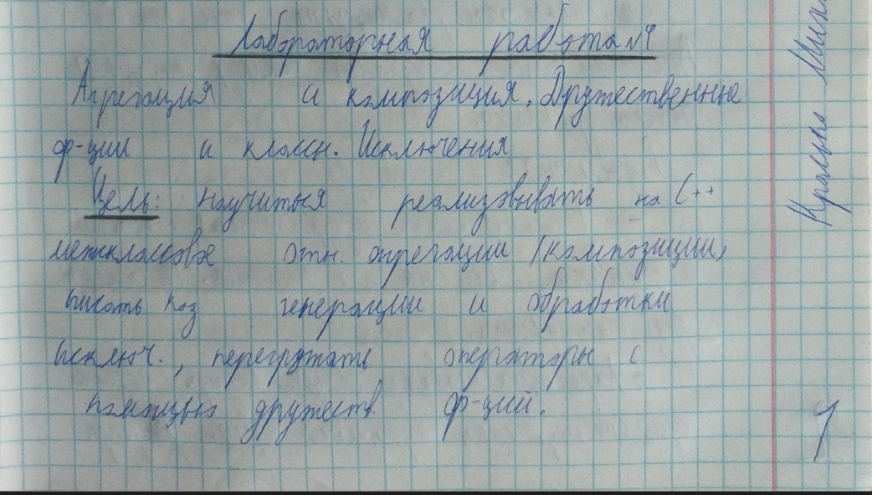

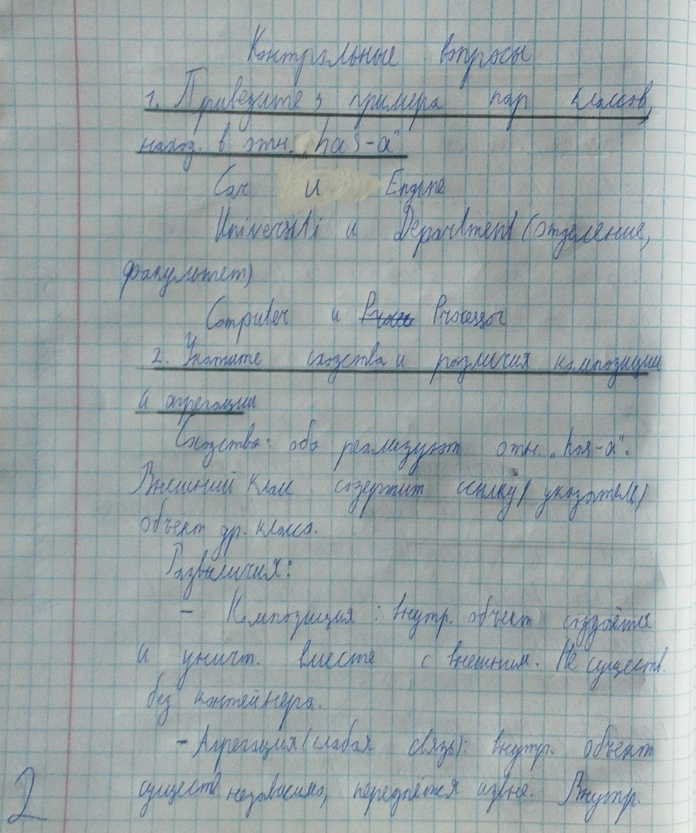

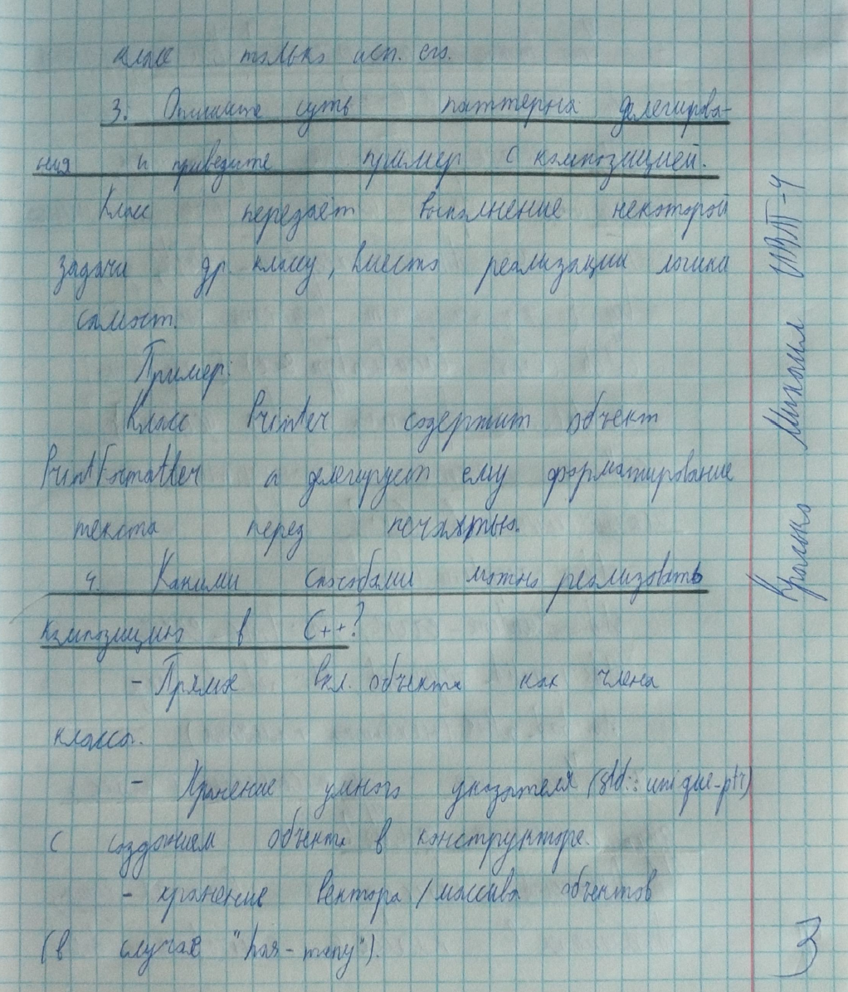

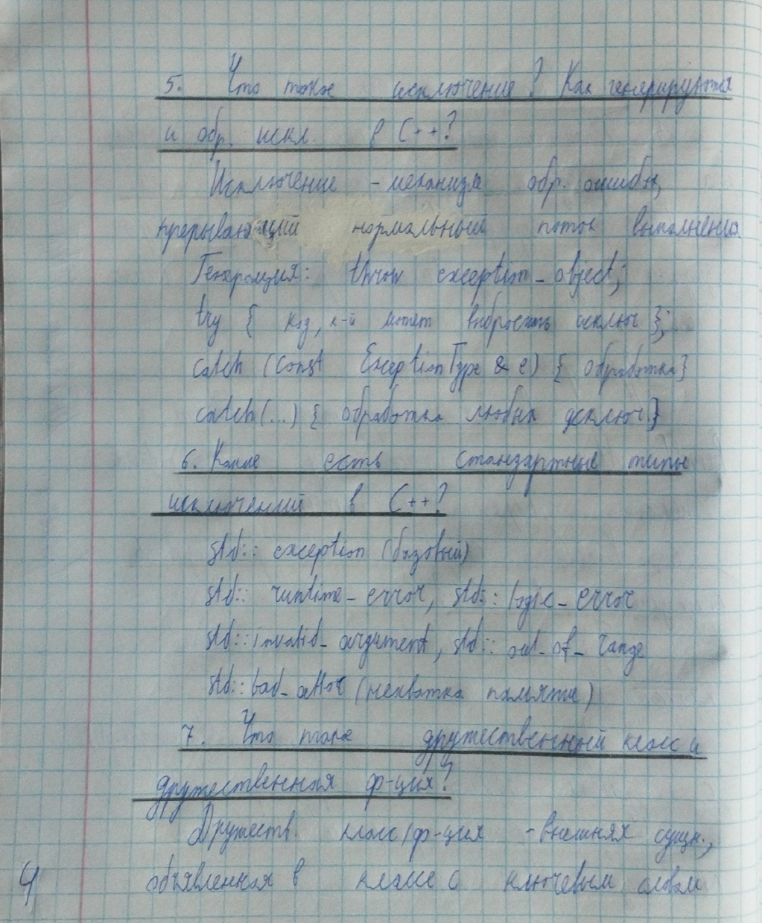

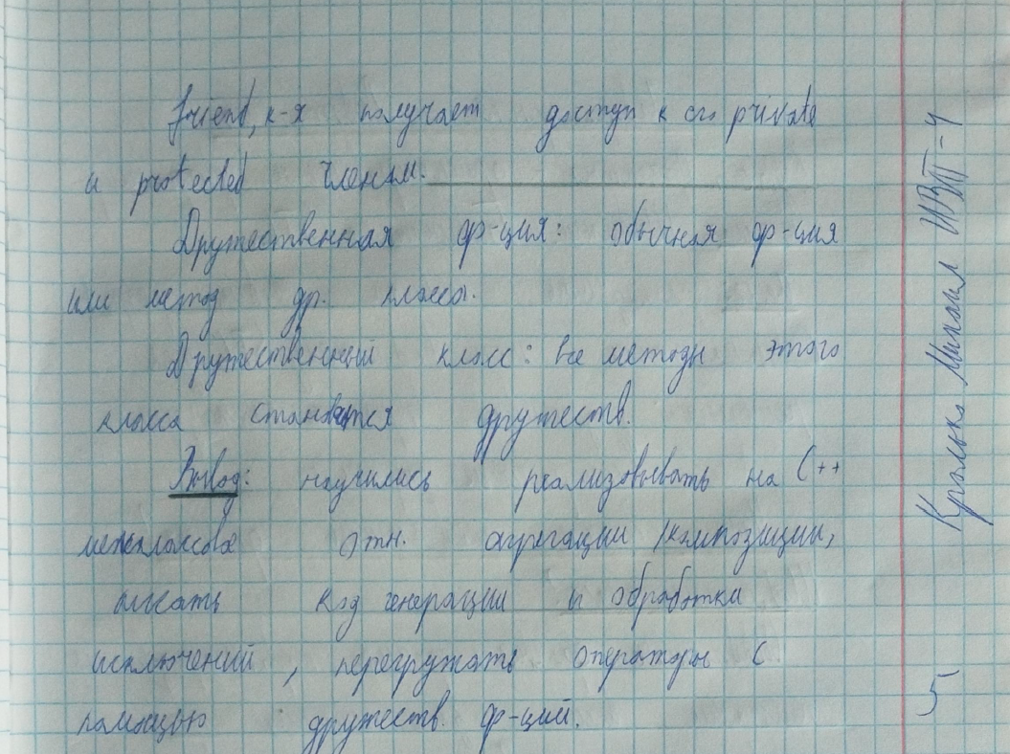

**Вывод:** научились реализовывать на C++ межклассовое отношение агрегации / композиции, писать код генерации и обработки исключений, перегружать операторы с помощью дружественных функций.